DILAS Co., Ltd. RUSSIA
142771 , MOSCOW , Mosrentgen , D-12
Tel / Fax : (095) 333-05-13 ; e-mail : dilas@mail.magelan.ru
WWW.ooodilas.rus

InGaAs PIN ФОТОДИОДЫ ДФД300ТО,ДФД500ТО

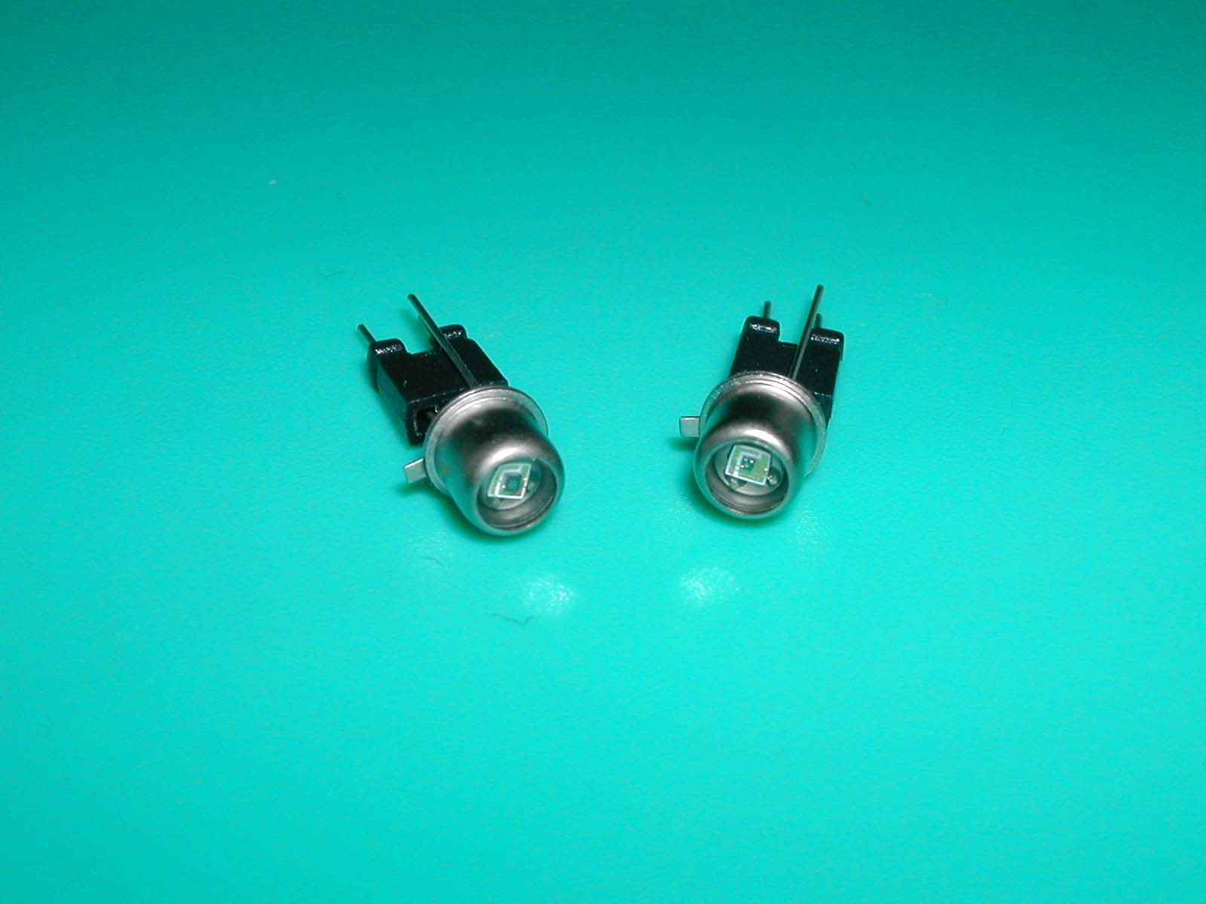

ОСОБЕННОСТИ ОБЛАСТИ ПРИМЕНЕНИЯ

- Высокая чувствительность на 1.3 мкм и 1.55 мкм | - Аналоговые или цифровые волоконно- оптические  линии связи
- Спектральный диапазон 0.95-1.7 мкм | - Приемные модули с предусилителем
- Низкий темновой ток | - Датчики обратной связи
- Выбор активного размера от 300 м, 500 м | - Спектроскопия
- Конструкция с вводом излучения через мезаструктуру

- Корпус типа ТО-18

КРАТКОЕ ОПИСАНИЕ

PIN InGaAs/InP фотодиоды типа ДФД300,ДФД500 созданы для прямого преобразования оптических сигналов в электрические в ближнем инфракрасном диапазоне. Модели ДФД300, ДФД500 разработаны для использования в волоконно-оптических лазерных излучателях для создания обратной связи и имеют конструкцию с вводом излучения через мезаструктуру с относительно большими активными размерами 300 м, 500 м. Серии фотодетекторов ДФД300, ДФД500 также используются для оптических линий связи и различных ИК датчиков. Имеются два типа исполнения: кристалл на ситалловой подложке и корпус типа ТО-18 со стеклянным окном.

ТЕХНИЧЕСКИЕ ХАРАКТЕРИСТИКИ (Vr=-5В, 25ºC)

МОДЕЛЬ | ФОТО-  ЧУВСТВ.  ПЛОЩ.,  м | СПЕКТРАЛЬНАЯ  ЧУВСТВИТЕЛЬНОСТЬ,  А/Вт |  |  |  | ТЕМНОВОЙ  ТОК,  нА |  | ЁМКОСТЬ,  пФ |  | ВРЕМЯ  ОТКЛ.,  нС  тип | КОРПУС.  ИСПОЛН.
МОДЕЛЬ | ФОТО-  ЧУВСТВ.  ПЛОЩ.,  м | 1300нм |  | 1500нм |  | тип | макс | тип | макс | ВРЕМЯ  ОТКЛ.,  нС  тип | КОРПУС.  ИСПОЛН.
МОДЕЛЬ | ФОТО-  ЧУВСТВ.  ПЛОЩ.,  м | мин | тип | мин | тип
КОРПУС ТИПА ТО-18 СО СТЕКЛЯННЫМ ОКНОМ
ДФД300ТО  ДФД500ТО | 300  500 | 0.75  0.75 | 0.8  0.8 | 0.8  0.8 | 0.85  0.85 | 10  30 | 20  50 | 3.0  35 | 10  50 | 2.0  10.0 | С  С

ПРЕДЕЛЬНО ДОПУСТИМЫЕ ЗНАЧЕНИЯ

Напряжение обратного смещения ........................................10 В
Обратный фототок ...............................................................3 мA
Прямой ток ...........................................................................5 мA
Рабочая температура ..........................................................-60...+55ºC
Температура хранения .........................................................-60...+70ºC

Разм.в мм
ПОЛЯРНОСТЬ ВЫВОДОВ : 1. Катод (“+” смещение)
2. Анод ( “-” смещение)
3. Корпус

DILAS Co.,Ltd. RUSSIA
142771 , MOSCOW , Mosrentgen , D-12
Tel/Fax: (095) 333-05-13
www.ooodilas.ru

